# Active book do filmu animowanego „Pamięć drobinek” instrukcja dla nauczyciela

## Wstęp

Nauczycielu, Nauczycielko! Przed Tobą i Twoją klasą fascynująca podróż do świata drobinek. Ich przygody poznacie dzięki filmowi animowanemu „Pamięć drobinek”, realizowanemu przez Hi-Story na podstawie opowiadania Zofii Staneckiej „Pamięć drobinek”. Aby pogłębić odbiór tej opowieści powstały specjalne karty pracy, dzięki którym umożliwisz swoim uczniom i uczennicom refleksje nad tym, jak działa pamięć.

Opisane poniżej karty pracy są propozycją zajęć poświęconych pamięci o powstaniu w getcie warszawskim, rekomendowaną przez Dział Edukacji Muzeum POLIN dla klas 1‒3 szkoły podstawowej. Poruszanie tematów związanych z II wojną światową oraz Zagładą wymaga szczególnej rozwagi ze strony osoby prowadzącej zajęcia. Zadbaliśmy o to, aby informacje pojawiające się w przekazanych Państwu materiałach edukacyjnych były dopasowane do wieku odbiorców i odbiorczyń oraz aby były opatrzone naszym komentarzem.

Rekomendujemy, by przed przeprowadzeniem lekcji zapoznać się z [zaleceniami i wskazówkami dotyczącymi edukacji na temat II wojny światowej i Zagłady Muzeum Historii Żydów Polskich POLIN](https://polin.pl/system/files/attachments/Rekomendacje%20ca%C5%82os%CC%81c%CC%81.25.01.pdf)

## Wskazówki

### Plan działania

W poniższym pliku znajdziesz wskazówki, jak wykorzystać kartypracy do przeprowadzenia zajęć. Karty możesz wydrukować z plikuo nazwie: **Pamięć Drobinek - Karty pracy dla uczniów**. Zaś w pliku: **Pamięć Drobinek - Karty dla nauczycieli**, umieściliśmy obrazy do

wyświetlenia podczas prowadzonej przez Ciebie lekcji.

### Materiały do uzupełnienia kart

Wszystkie karty można uzupełnić z użyciem długopisu lub ołówka. Aby urozmaicić działanie z kartami, do niektórych zadań warto wykorzystać kolorowe kredki lub pisaki (karty nr 3, 4 i 6) oraz klej i nożyczki (karta nr 3).

### Czas trwania

Przewidziany czas pracy na wypełnienie wszystkich kart to dwie godziny lekcyjne. W zależności od swoich możliwości i potrzeb grupy możesz wykorzystać te karty, które Twoim zdaniem sprawdzą się podczas lekcji najlepiej.

## Karta pierwsza – skojarzenia

Tę kartę dzieci wypełniają przed zobaczeniem filmu „Pamięć drobinek”. Karta ma na celu przygotować dzieci do głębszego zrozumienia treści znajdujących się w filmie.

1. Zanim rozdasz karty, porozmawiaj z dziećmi o skojarzeniach, jakie przychodzą im do głowy, gdy słyszą słowo „pamięć”. Napisz słowo na tablicy i dookoła niego zapisuj skojarzenia dzieci. Nawet jeśli dane skojarzenie wyda Ci się nielogiczne – zapisz je i zastanów się razem z dziećmi, jak może ono łączyć się z pamięcią. Twórzcie nieoczywiste połączenia.
2. Po tym ćwiczeniu rozdaj karty dzieciom. Przeczytaj treść pierwszego ćwiczenia. Daj dzieciom około 5 minut na wykonanie zadania. Następnie zapytaj dzieci, jakie odpowiedzi wybrały i dlaczego. Możesz dodatkowo dopytać, o jakie przedmioty uzupełniłby listę rzeczy, które pomagają im zapamiętać ważne wydarzenia.
3. **Ważne!** W tym ćwiczeniu każda odpowiedź może być dobra, np. kwiatek doniczkowy może być pamiątką z rodzinnej podróży. Pomóż dzieciom uzasadnić swoje wybory.

### Polecenie: Zaznacz przedmioty, które pomagają Ci pamiętać o ważnych wydarzeniach.

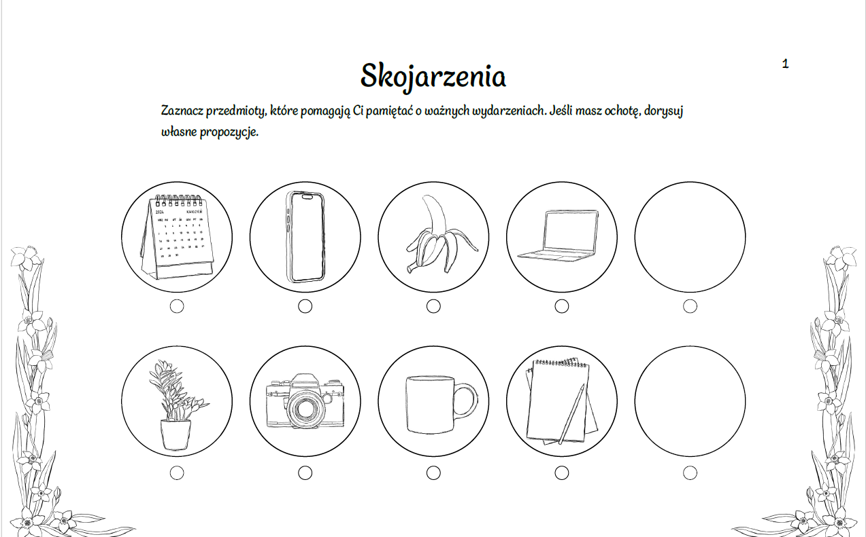

## Karta druga – pamięć obrazów

To karta, która pomaga podzielić się swoimi wrażeniami po zobaczeniu filmu oraz zastanowić się, co wpływa na proces zapamiętywania.

* + - 1. **Wstęp.** Rozdaj karty dzieciom zaraz po zobaczeniu filmu i daj im czas na spokojne wybranie jednej spośród czterech odpowiedzi.
      2. **Sprawdzenie odpowiedzi.** Wspólnie sprawdźcie, która scena otrzymała najwięcej głosów. Czytaj kolejno numerki przyporządkowane do danej sceny, a dzieci niech dają znać, którą scenę wybrały – poprzez podniesienie karty z zadaniem w górę.
      3. **Razem zastanówcie się, czemu dana scena otrzymała najwięcej głosów.** Pamiętaj, żeby podkreślić, że nawet jeśli odpowiedź danego dziecka nie znalazła się w większości, nie oznacza to, że jest mniej ważna albo nieistotna. Pozwól dzieciom z każdej z grup wypowiedzieć się, dlaczego oddały głos na daną scenę z filmu. Zapytaj też dzieci, jakie tytuły wymyśliły dla wybranych scen.

Karta zatytułowana "Pamięć obrazów" przestawia cztery obrazki:
pierwszy przedstawia scenę, w której Borówka staje na szyszce w trakcie zabawy z Maślakiem, nastepna scenę opuszczenia domu przez Borówkę i Maślaka, koljna Drobinkę nie zgadzającą się na wycinkę lasu, trzecia ślimaki pomagające Maślakowi wydostać się ze słoika. 

### Polecenie: Spośród czterech scen wybierz jedną, która najmocniej zapadła Ci w pamięć. Wymyśl dla niej tytuł.

## Karta trzecia – emocje

Karta ma za zadanie uchwycić emocje, jakie towarzyszyły dzieciom podczas oglądania filmu, i przedstawić jedną z nich w formie graficznej.

1. **Wstęp.** Przeczytaj dzieciom na głos treść polecenia znajdującego się na karcie i zaproś do jej wypełnienia. Jeśli dzieci mają kolorowe kredki albo długopisy, mogą narysować kształt emocji w dopasowanym do niej kolorze.
2. **Emocje osoby prowadzącej.** Nauczycielu, Nauczycielki – Ciebie również zapraszamy do wykonania zadań z tej karty, a następnie do zaprezentowania jej dzieciom i opowiedzenia, dlaczego wybrał_ś daną emocję. Opowiedz: podczas której sceny w filmie towarzyszył Ci smutek, a kiedy radość? W jaki sposób przedstawił­_ś wybraną przez siebie emocje? Dzięki Twojej prezentacji dzieciom będzie łatwiej opowiedzieć o swoich kartach.
3. **Aktywność dzieci.** Następnie zaproponuj chętnym dzieciom opowiedzenie o tym, jak wypełniły karty i dlaczego.

### Polecenie: Zastanów się, jakie emocje towarzyszyły Ci podczas oglądania filmu. Zaznacz je. Następnie z wybranych odpowiedzi wybierz jedną i spróbuj przedstawić kształt tej emocji. Czy Twoje emocje są delikatne i radosne jak letni wietrzyk, czy może szalone i wzburzone niczym morski sztorm? Postaraj się oddać ich kształt przy pomocy różnorodnych linii.

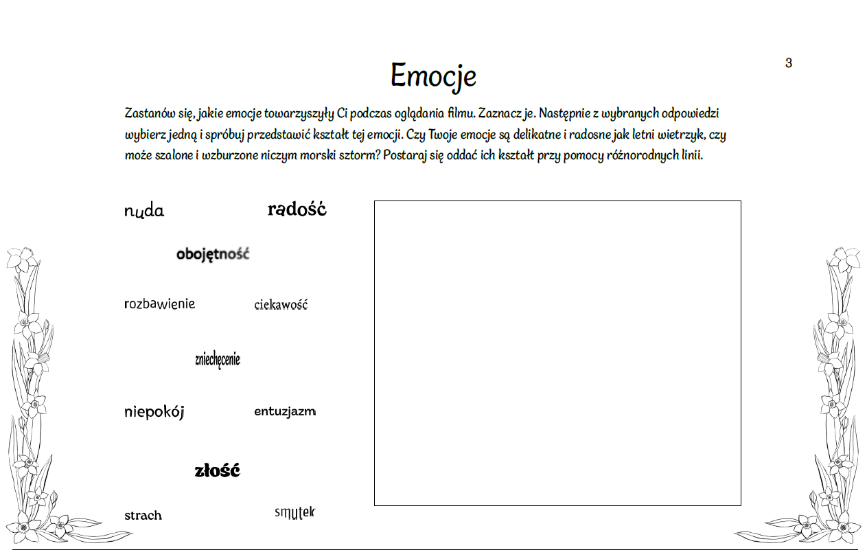

## Karta czwarta – zabawa plastyczna

Podczas wypełniania tej karty dzieci zajmuje swobodna twórcza aktywność, która pomaga im rozwijać wizualną wyobraźnię.

1. **Wstęp.** Przypomnij dzieciom scenę z filmu, w której Maślak przebiera się za trolla i straszy Borówkę.
2. **Wykonanie zadania.** Zaproś dzieci do wykonania zadania z karty. Jeśli dzieci mają dostęp do kleju i nożyczek, mogą wykleić pelerynę, wycinając lub wydzierając fragmenty papierowej tkaniny z dodatkowej karty. Kiedy dzieci nakleją papierowe tkaniny, mogą je pokolorować albo dorysować własne pomysły na to, co może się znaleźć na pelerynie.
3. **Prezentacja prac.** Stwórz razem z dziećmi mini galerie prac, układając je na dwóch stołach w kształt okręgu, dookoła którego będzie można chodzić i oglądać wszystkie prace.

### Polecenie: Jak wiesz, Maślak uwielbiał stroić sobie żarty i przebierać się. Stwórz dla niego i Borówki peleryny super drobinek – strażników wspomnień, których misją jest dbanie o to, żeby dawne wydarzenia nie zostały zapomniane. Do stworzenia peleryny użyj wzorów tkanin z dodatkowej karty.

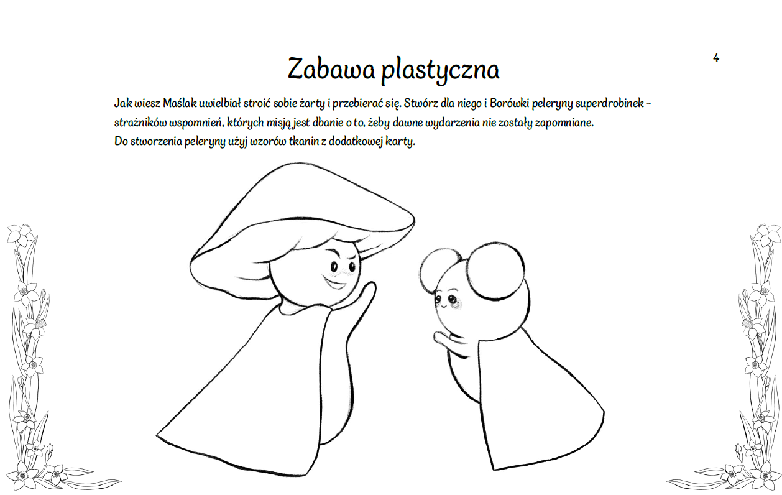

## Karta piąta – pamięciowy eksperyment

Podczas wykonywania tego zadania dzieci sprawdzą nie tylko swoją pamięć, ale uświadomią sobie, że zapamiętywanie to proces, który u każdej osoby wygląda inaczej.

1. **Wstęp.** Zaproś dzieci do samodzielnego przeczytania zadania z karty. Następnie na czas jednej minuty wyświetl planszę, na której znajdzie się jedna scena z filmu przedstawiająca Polanę Pamięci. Zadanie dzieci polega na zapamiętaniu jak największej liczby elementów z obrazka, a następnie narysowanie lub zapisanie ich na swojej karcie.
2. **Wykonanie zadania.** Po wyłączeniu obrazka poproś dzieci, żeby w ciągu 5 minut za pomocą prostych schematycznych rysunków przestawiły to, co udało się im zapamiętać. Rysunki służą tu zapisaniu informacji – nie muszą być „dziełami sztuki”; ważne, żeby dziecko potrafiło na podstawie takiej rysunkowej notatki powiedzieć, co przedstawia. Dzieci mogą też zapisać zapamiętane elementy.
3. **Praca w dwójkach.** Poproś dzieci, żeby porozmawiały w parach o tym, co udało im się zapamiętać. Niech zwrócą uwagę na podobieństwa i różnice w zapamiętanych informacjach.

### Polecenie: Przeprowadź test na pamięć. Przez minutę przypatruj się uważnie scenie z filmu przedstawiającej Polanę Pamięci. Następnie narysuj lub zapisz w ciągu 5 minut jak najwięcej szczegółów, które zapamiętał_ś. Porównaj swoją pracę z pracą kolegi lub koleżanki z ławki; sprawdźcie, czy udało się Wam zapamiętać te same elementy.

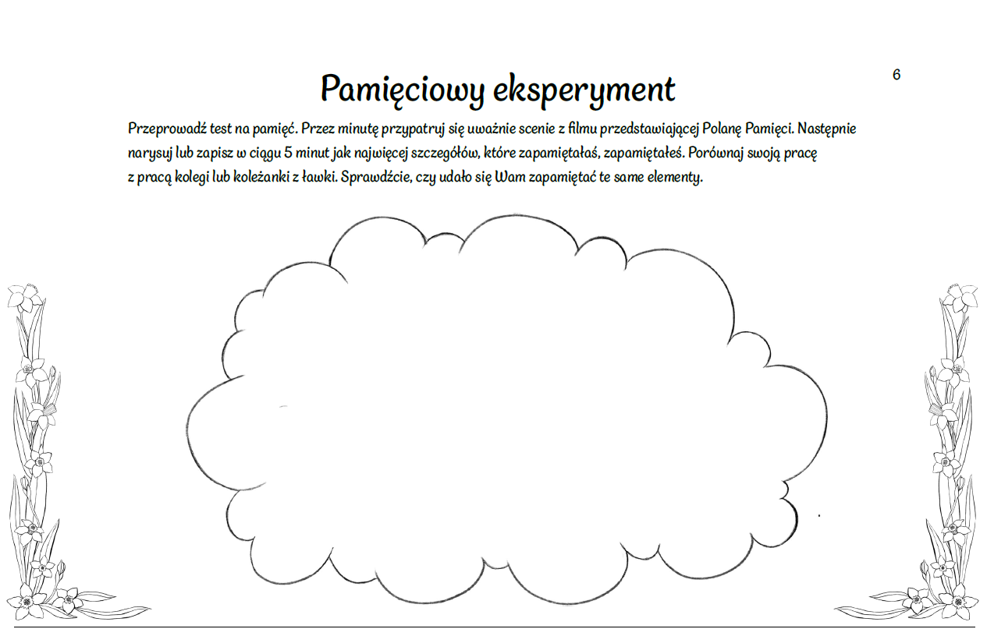

## Karta szósta – wspólne ognisko pamięci

To karta, która ma za zadanie zintegrować klasę poprzez wykonanie wspólnej pracy. Zadanie też pokazuje, jak ważne są wspomnienia pojedynczych osób, bo to dzięki zebraniu ich w jedną całość możemy uzyskać pełniejszy obraz danego wydarzenia.

1. **Wstęp.** Wybierz razem z dziećmi jedno wydarzenie, które miało miejsce w tym roku szkolnym. Może to być wspólna wycieczka lub jakaś klasowa impreza; ważne jest, by wybrane wydarzenie budziło u całej klasy pozytywne wspomnienia.
2. **Wykonanie zadania.** Zadanie polega na narysowaniu przez dziecko we wnętrzu płomienia miłego wspomnienia związanego z wydarzeniem, w którym brało udział.
3. **Podsumowanie.** Wspólnie z dziećmi ułóżcie prace jak puzzle w jedną całość, tworząc ognisko (patrz karta z przykładem). Porozmawiaj z dziećmi o tym, co myślą o tej wspólnej pracy. Zapytaj, jakie korzyści płyną z zebrania w jedną całość wspomnień kilku osób. Czy dzięki temu możemy lepiej zapamiętać dane fakty? A może wspomnienia innych osób pomagają nam przypomnieć sobie to, o czym zapomnieliśmy?

### Polecenie: Przypomnij sobie razem z klasą jedno z miłych wydarzeń, które miało miejsce w Twojej szkole w tym roku. Następnie narysuj we wnętrzu płomienia Twoje wspomnienie związane z tym wydarzeniem. Kiedy Twoja praca będzie już gotowa, połącz ją niczym puzzle z pracami Twoich kolegów i koleżanek we wspólne ognisko pamięci, kładąc prace na podłodze w klasie.

